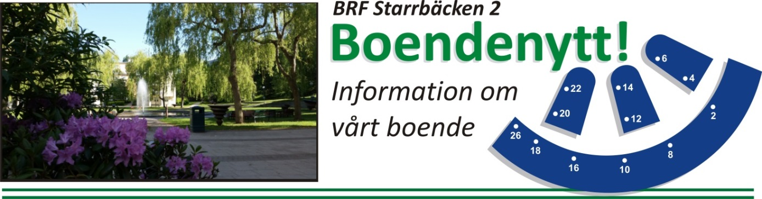

Informationsblad nr 5, 2016
Ventilationen
Sista veckan i augusti ska Stockholm Luftkompetens ombesiktiga de lägenheter som fick anmärkningar vid kontrollen i våras. Ni som berörs av det får separat information i brevlådan. Sedan ska en obligatorisk kontroll av ventilationssystemet och en intrimning göras i samtliga lägenheter i september. Det innebär att Luftkompetens återigen behöver komma in överallt.
Det är fortfarande många som inte har fullt fungerande ventilation sedan fläktbytet i våras. Vi inväntar nu intrimningen och hoppas att det blir bra efter det.
Garageplatser
Kön till garageplatserna blir bara längre och längre. Om du har en plats du inte använder så lämna gärna in den så gör du en granne mycket glad.
Städdag
Lördag den 8 oktober har vi nästa städdag. Boka gärna in den redan nu i kalendern!
Augustifest
Det är väl ingen som har missat att det är augustifest med grann-föreningarna lördag 27 augusti? Vi hoppas att få se många då!
Styrelsen genom Christina Cronsioe

